**Examen de la unidad 1 grupo 2**

**Docente: David Mamani Parí**

**Alumno: Jhobany Ticona Gonzalo Grupo: 2**

**1.-Diseñe un algoritmo mediante pseudocódigo, diagrama de flujo y diagrama de N/S, para calcular la nota final del curso de Fundamentos de programación, considerando que el porcentaje de valor de la primera unidad es 15%, de la segunda unidad vale 20%, y de la tercera unidad es un 25%, mientras que el trabajo final vale un 40%. Y las notas obtenidas son 20, 14, 13 y 10 respectivamente.**

**\*Análisis, descripción: Promedio según notas y equivalencia de cada nota**

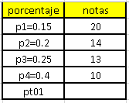

**Definir R1,R2,R3,R4, p1,p2,p3,p4,pT,promedioFinal, nota1,nota2,nota3,nota4 como real**

**//datos de entrada**

**p1 = 0.15 nota1=20**

**p2 = 0.2 nota2=14**

**p3 = 0.25 nota3=13**

**p4 = 0.4 nota4=10**

**Pt = 1**

**// Proceso1**

**R1 = p1*nota1**

**R2 = p2*nota2**

**R3 = p3*nota3**

**R4 = p4*nota4**

**//proceso2**

**Promedio Final=R1+R2+R3+R4**

**//datos de salida**

**Escribir "El promedio final de Fundamentos de programación es:" promedio Final**

**\*Diseño del algoritmo: Pseudocódigo:**

**Algoritmo CalcularPromedioNotas**

**//ALGORITMO PARA CALCULAR EL PROMEDIO DE LA NOTAS FUNDAMENTOS DE PROGRAMACION**

**//CREADO POR JHOBANY TICONA 20/05/20**

**Definir R1,R2,R3,R4 como real**

**definir nota1,nota2,nota3,nota4 como real**

**definir p1,p2,p3,p4,pT,promedioFinal Como real**

**//datos de entrada**

**p1 <- 0.15 ; nota1<-20**

**p2 <- 0.2 ; nota2<-14**

**p3 <- 0.25 ; nota3<-13**

**p4 <- 0.4 ; nota4<-10**

**pT <- 1**

**// procesos**

**R1 <- p1*nota1**

**R2 <- p2*nota2**

**R3 <- p3*nota3**

**R4 <- p4*nota4**

**//PROCESO2**

**promedioFinal<-R1+R2+R3+R4**

**//DATOS DE SALIDA**

**ESCRIBIR "El promedio final de Fundamentos de programacion es:" promedioFinal**

**FinAlgoritmo**

**\*DIAGRAMA DE FLUJO DFD.**

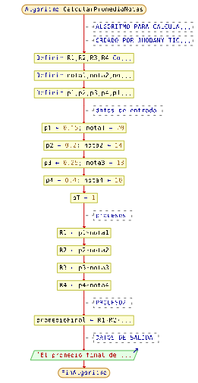

**\*DIAGRAMA N/S**

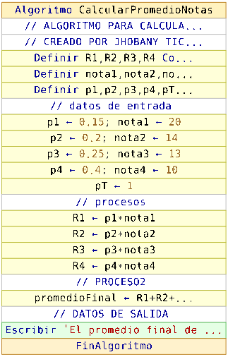

**2.-El Director de educación ha decidido otorgar un bono por desempeño a todos sus profesores con base en la puntuación siguiente:**

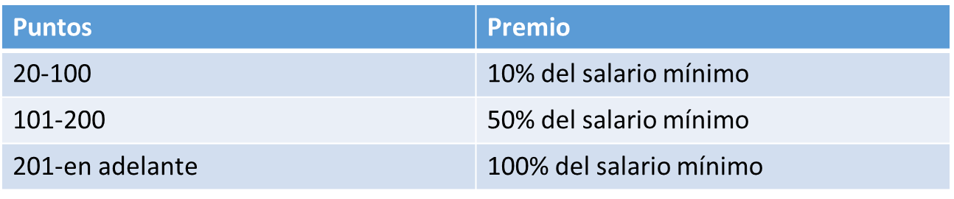**Realice un algoritmo que permita determinar el monto de bono que percibirá un profesor (debe Capturar el valor del salario mínimo y los puntos del profesor). Represente el algoritmo mediante el Diagrama de flujo, en pseudocódigo y el diagrama de N/S.**

**\*Análisis, descripción: Bono por desempeño según puntos**



**Definir puntos, premio, salario mínimo como real**

**//datos de entrada**

**Escribir “Ingrese total de puntos"**

**Leer puntos**

**Escribir “Ingrese el valor del salario mínimo:"**

**Leer salario mínimo**

**proceso1**

**Si puntos<20 Entonces**

**Premio = salario mínimo * 0**

**proceso2**

**Si puntos>=20 Y puntos<=100 Entonces**

**Premio = salario mínimo * 0.1**

**proceso3**

**Si puntos>=101 Y puntos<=200 Entonces**

**Premio = salario mínimo * 0.5;**

**Proceso4**

**Si puntos>=201 Entonces**

**Premio = salario mínimo * 1;**

**//datos de salida**

**Escribir "el bono por puntos es: ", premio**

**\*Diseño del algoritmo: Pseudocódigo:**

**Algoritmo BonoAProfesores**

**//nombre del programa: bono a profesores en base a puntos**

**// creado por Jhobany Ticona 20/05/20**

**Definir puntos,premio,salariomin como real**

**//datos de entrada**

**Escribir"Ingrese total de puntos:";**

**Leer puntos;**

**Escribir"Ingrese el valor del salario minimo:";**

**Leer salariomin;**

**//procesos**

**Si puntos<20 Entonces**

**premio <- salariomin * 0;**

**FinSi**

**Si puntos>=20 Y puntos<=100 Entonces**

**premio <- salariomin * 0.1;**

**FinSi**

**Si puntos>=101 Y puntos<=200 Entonces**

**premio <- salariomin * 0.5;**

**FinSi**

**Si puntos>=201 Entonces**

**premio <- salariomin * 1;**

**FinSi**

**//datos de salida**

**escribir "el bono por puntos es: ", premio, "soles"**

**FinAlgoritmo**

**\*DIAGRAMA DE FLUJO DFD.**

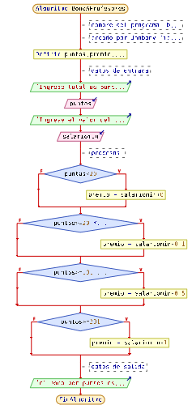

**\*DIAGRAMA N/S**

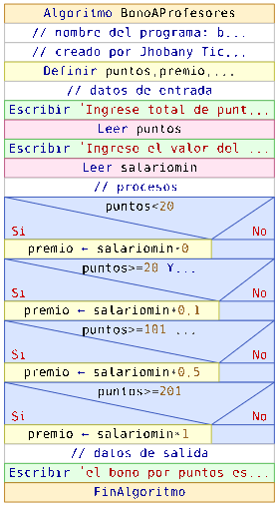

**3.-El ministro de salud requiere un diagrama de flujo que represente el algoritmo que permita determinar qué tipo de vacuna (A, B o C) contra el Covid-19 debe aplicar a una persona; considerando que si es mayor de 70 años, sin importar el sexo se le aplica el tipo C; si tiene entre 16 y 69 años, y es mujer se le aplica el Tipo B, y si es hombre, el tipo A; si es menor de 16 años, se le aplica el tipo A, sin importar el sexo.**

**\*Análisis, descripción: Tipos de Vacunas**



**Definir edad, sexo como entero**

**//datos de entrada**

**Escribir “Introduzca la edad:"**

**Leer edad**

**Escribir “Ingrese el sexo de la persona 1(Si es varón) y 2(si es mujer)"**

**Leer sexo**

**//procesos y datos de salidas**

**Si edad>=70 Entonces**

**Escribir "Aplicar Vacuna C"**

**Sino Si edad>=16 Y edad<=69 Entonces**

**Si sexo=2 entonces**

**Escribir “Aplicar vacuna tipo B"**

**SI sexo=1 entonces**

**Escribir "Aplicar vacuna tipo A"**

**Si edad<16 Entonces**

**Escribir "Aplicar vacuna tipo A"**

**\*Diseño del algoritmo: Pseudocódigo:**

**Algoritmo TiposVacunas**

**//Programa para determinar el tipo de vacuna segun edad y sexo**

**// creado por Jhobany Ticona 20/05/20**

**Definir edad,sexo como entero**

**//datos de entrada**

**Escribir"Introduzca la edad:"**

**Leer edad**

**Escribir"Ingrese el sexo de la persona 1(Si es varon) y 2(si es mujer)"**

**Leer sexo**

**//procesos y datos de salidas**

**Si edad>=70 Entonces**

**escribir "Aplicar Vacuna C"**

**sino Si edad>=16 Y edad<=69 Entonces**

**si sexo=2 entonces**

**escribir"Aplicar vacuna tipo B"**

**FinSi**

**SI sexo=1 entonces**

**escribir "Aplicar vacuna tipo A"**

**FinSi**

**FinSi**

**FinSi**

**Si edad<16 Entonces**

**Escribir "Aplicar vacuna tipo A"**

**FinSi**

**FinAlgoritmo**

**\*DIAGRAMA DE FLUJO DFD.**

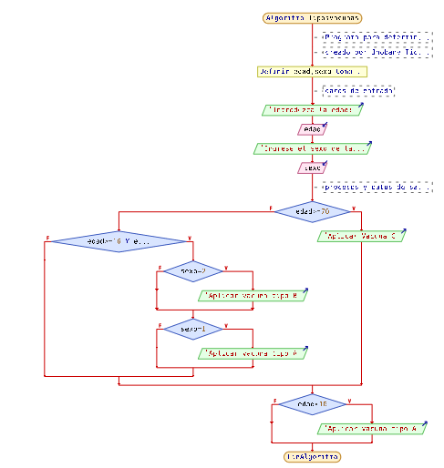

**\*DIAGRAMA N/S**

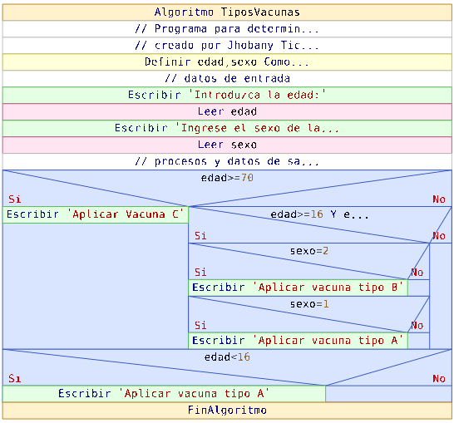

**4.-Realizar un algoritmo que permita calcular una operación aritmética entre 2 valores introducidos por teclado: si es el signo + debe realizar la suma, si es el signo – debe realizar la resta, si es el signo / debe realizar la división, si es el signo * debe realizar la multiplicación, si es el signo ^ debe realizar la potencia; representar el algoritmo mediante un Diagrama de Flujo, Pseudocódigo y Diagrama de N/S.**

**\*Análisis, descripción: OPERACIONES ARITMETICAS: SUMA, RESTA, MULTIPLICACION, DIVISION, POTENCIACION**

**Definir Primer Número, Segundo Numero, resultado como real**

**Definir operación como carácter**

**//DATOS DE ENTRADA**

**Escribir "Introduzca el Primer Número"**

**Leer Primer Número**

**Escribir "Introduzca el Segundo Numero"**

**Leer Segundo Número**

**Escribir "Introduzca la opción que desea:"**

**Escribir "+: si es suma"**

**Escribir"- : si es resta"**

**Escribir"*: si es multiplicación"**

**Escribir"/: si es división"**

**Escribir"^; si es potencia"**

**Leer operación**

**//PROCESOS**

**SI operación = + entonces**

**Resultado = Primer Número + Segundo Numero**

**Sino si operación = - entonces**

**Resultado = Primer Número - Segundo Numero**

**Si operación = "*" Entonces**

**Resultado = Primer Número * Segundo Numero**

**Sino si operación = / Entonces**

**Resultado = Primer Número / Segundo Numero**

**Si operación = ^ entonces**

**Resultado = Primer Número ^ Segundo Numero**

**//DATOS DE SALIDA**

**Escribir "el resultado de la operación que desea es:” resultado**

**\*Diseño del algoritmo: Pseudocódigo:**

**Algoritmo SumaRestaMultiplicacionDivisionPotenciacion**

**// Programa para realizas sumas, restas, multiplicaciones, divisiones y potenciacion**

**//CREADO POR JHOBANY TICONA GONZALO 21/05/2020**

**definir PrimerNumero,SegundoNumero,resultado como real**

**definir operacion como caracter**

**//DATOS DE ENTRADA**

**escribir "Introduzca el Primer Numero"**

**leer PrimerNumero**

**escribir "Introduzca el Segundo Numero"**

**leer SegundoNumero**

**escribir "Introduzca la opcion que desea:"**

**escribir "+;si es suma"**

**escribir"- ;si es resta"**

**escribir"* ;si es multiplicacion"**

**escribir"/; si es division"**

**escribir"^;si es potencia"**

**leer operacion**

**//PROCESOS**

**SI operacion = "+" entonces**

**resultado = PrimerNumero + SegundoNumero**

**sino si operacion = "-" entonces**

**resultado = PrimerNumero - SegundoNumero**

**FinSi**

**FinSi**

**si operacion = "*" Entonces**

**resultado = PrimerNumero * SegundoNumero**

**sino si operacion = "/" entonces**

**resultado = PrimerNumero / SegundoNumero**

**FinSi**

**si operacion = "^" entonces**

**resultado = PrimerNumero^SegundoNumero**

**FinSi**

**FinSi**

**//DATOS DE SALIDA**

**Escribir "el resultado de la operacion que desea es:",resultado**

**FinAlgoritmo**

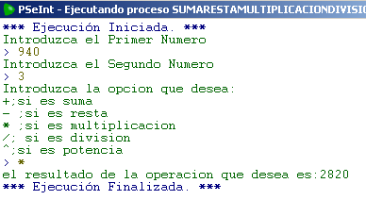

**\*DIAGRAMA DE FLUJO DFD.**

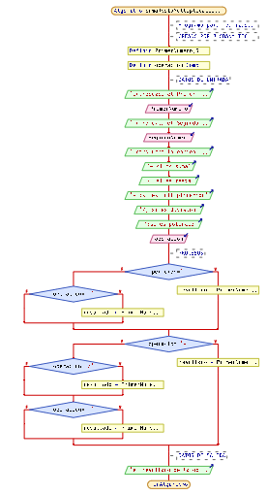

**\*DIAGRAMA N/S**

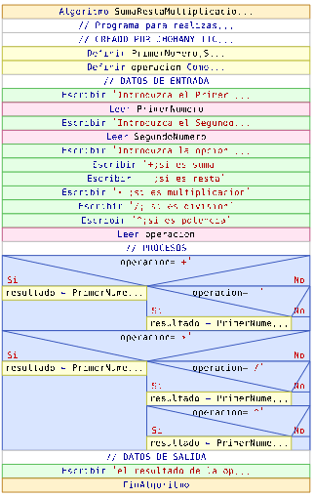

**5.-Un profesor tiene un salario inicial de S/. 1400 soles, y recibe un incremento de 10% anual durante 6 años. Cuál es su salario al cabo de 6 años? Qué salario ha recibido en cada uno de los 6 años? Realice el algoritmo y represente la solución mediante el diagrama de flujo, el pseudocódigo y diagrama de N/S, utilizando el ciclo apropiado.**

**\*Análisis, descripción: Incremento De Salario De Un Profesor Cada Año Durante 6 Años**

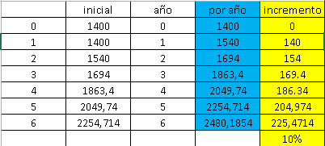

**Definir Incremento como real**

**Definir Salario Inicial como entero**

**//datos de entrada**

**Salario inicial 1400**

**//procesos y datos de salida**

**Incremento<-0 Hasta 6 Con Paso 1**

**Escribir "PROCESO ", Incremento**

**Salario Inicial <- 1400**

**Año <- Incremento**

**Salario Recibido <- Salario Inicial*(1.1) ^ (año)**

**Escribir "El salario inicial”**

**Escribir "El salario recibido durante este año"**

**Escribir "El año”**

**Escribir "Espero le haya servido de mucha ayuda GRACIAS"**

**\*Diseño del algoritmo: Pseudocódigo:**

**//algoritmo para calcular cuanto sera el salario dentro de 6 años**

**// creado por Jhobany Ticona 19/05/2020**

**Algoritmo IncrementoDeSalarioDeUnProfesorCadaAñoDurante6Años**

**//datos de entrada**

**definir Incremento como real**

**definir SalarioInicial como entero**

**//procesos y datos de salida**

**Para Incremento<-0 Hasta 6 Con Paso 1 Hacer**

**Escribir "PROCESO ", Incremento;**

**SalarioInicial <- 1400;**

**año <- Incremento;**

**SalarioRecibido <- SalarioInicial*(1.1)^(año);**

**Escribir "El salario inicial: ", SalarioInicial;**

**Escribir "El salario recibido durante este año: ", SalarioRecibido;**

**Escribir "El año: ", año;**

**Escribir "Espero le haya servido de mucha ayuda GRACIAS";**

**FinPara**

**FinAlgoritmo**

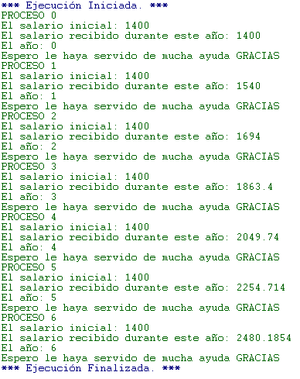

**\*DIAGRAMA DE FLUJO DFD.**

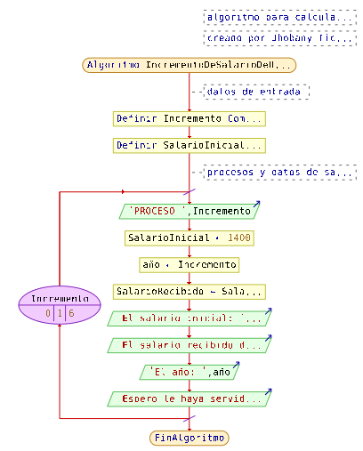

**\*DIAGRAMA N/S**

